
Capacitación semipresencial dirigida a distintos Servidores Públicos
Del Estado de Nuevo León.
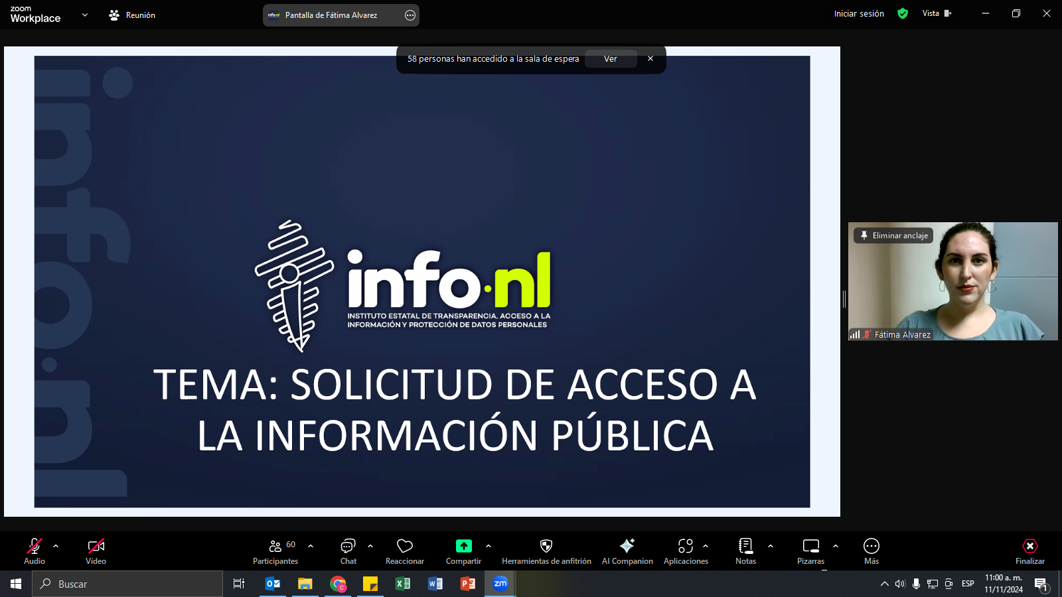 | Fecha: | 11/11/2024
 | Lugar: | Semipresencial
 | Hora: | 11:00 AM
 | Asistentes: | 130
 | Tema impartido: | Solicitudes de acceso a la información

A esta capacitación asistieron funcionarios de Municipio Santa Catarina, N.L., Municipio Guadalupe, N.L., Municipio Monterrey, N.L., Municipio General Escobedo, N.L., Secretaria de Finanzas y Tesorería General del Estado , Municipio García, N.L., Colegio Militarizado “General Mariano Escobedo” del Estado de Nuevo León, Municipio Cadereyta Jimenez, N.L., Municipio Sabinas Hidalgo, N.L., Servicios de Salud de Nuevo León, O.P.D., , Secretaría Ejecutiva del Sistema Estatal Anticorrupción del Estado de Nuevo León, Comisión Estatal de Derechos Humanos, Secretaría de Administración.

